理 论 力 学 整 理
物理学
June 8, 2008
一、经典力学
浮力（压强梯度）
如图1、图2、图3的三种情况，液体的密度为，求重力场中、小平加速及转动时的压强梯度。取微元高为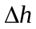的圆柱，底面积为
- 重力场中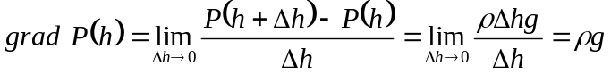
- 水平加速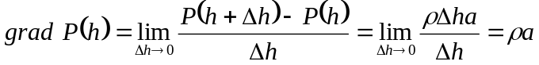
- 转动加速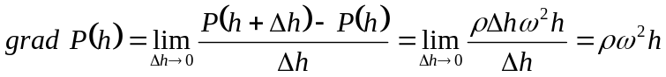
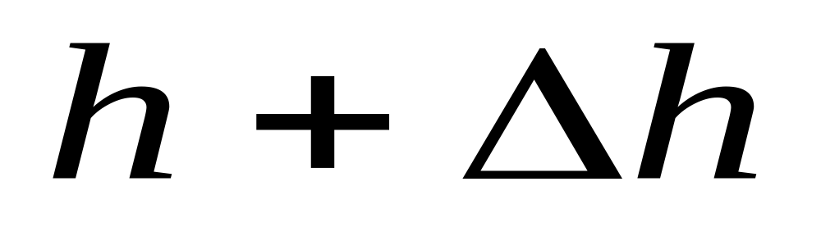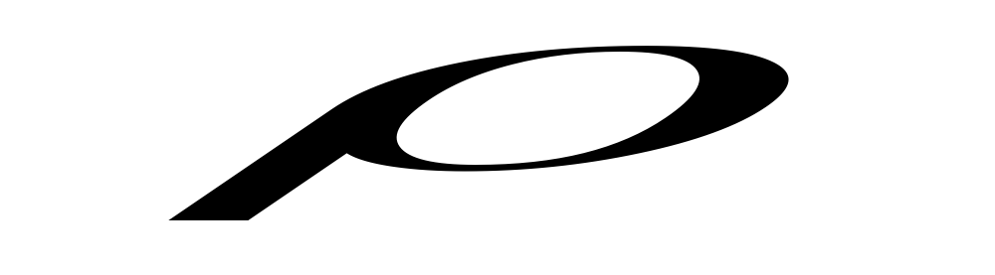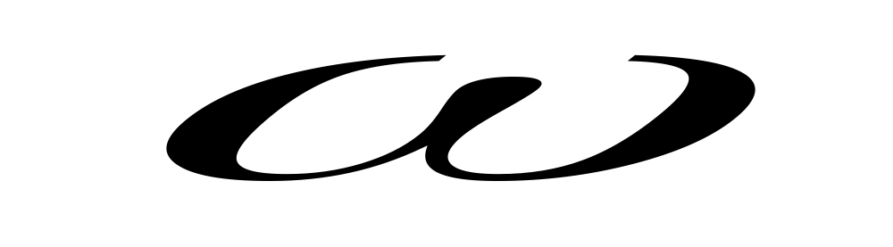
H
h
s
a
s
H
s
H
图1重力场中 图2水平加速 图3转动加速
以上三种情况的浮力都可以用下式来计算浮力：
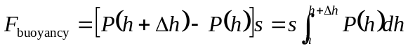
质心定理
如图4，一个物体（离散）在坐标系中，坐标原点到物体上的点的矢径为，坐标原点到质心的矢径为。
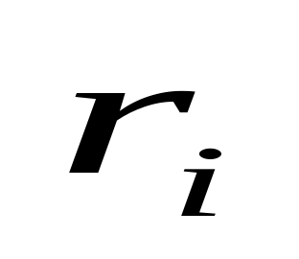
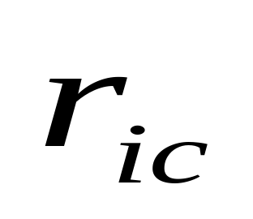
0
图4质心定理
质心到各质点的矢径为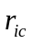，即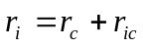，则有下式：
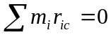或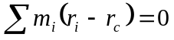
因此，对于离散体有：
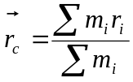
同样，对于连续体易得到：
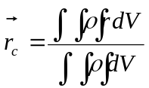

质点组的动力学问题
- 推导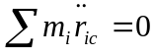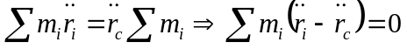
- 推导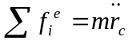
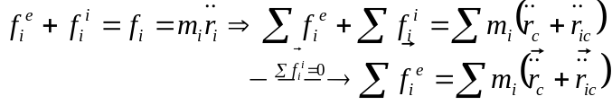①
而所以有： 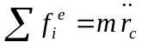
动量
由质点组的动力学问题的推导，近一步可以得到：
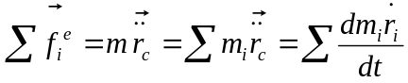
当合外力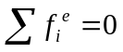时，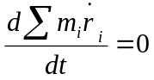，即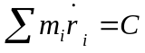（常量）（动量守恒）
角动量动力学方程
描述转动：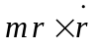或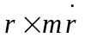
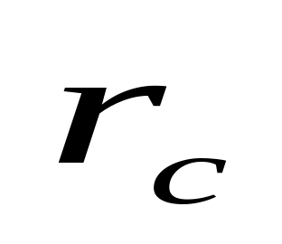
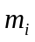
图5 角动量动力公式
角动量动力学公式推导：
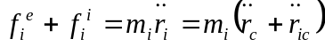
两边同时被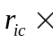作用得：
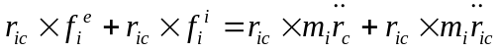
即
又因为
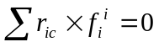及 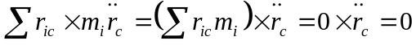
所以有
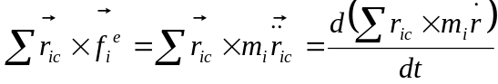②

1．由相互作用力大小相等，方向相反得：
2．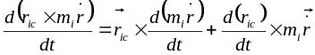 而 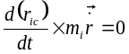 所以 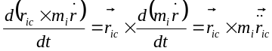
系统能量交换
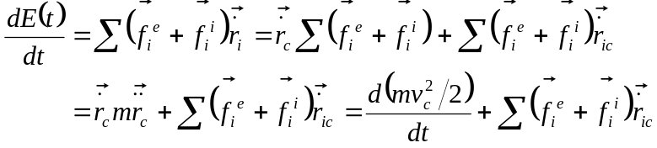
即
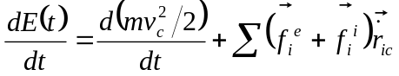
当且仅当所研究物体为平动的刚体时，即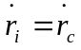（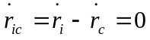）时，上式第二项为0。
坐标变换
如图6，两个坐标系给出同一个点（P）的描述为：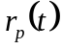，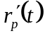 ，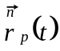，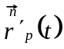已知：两坐标对瞬心的描述为： 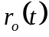，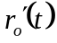 ，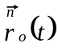，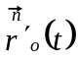转动角速度为：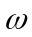，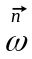。
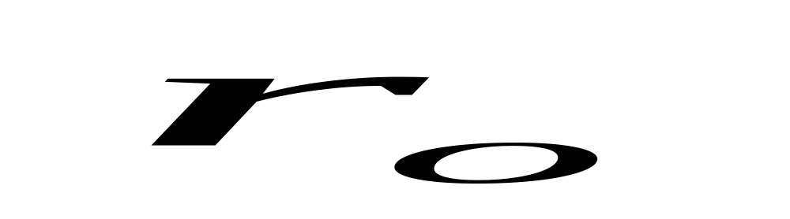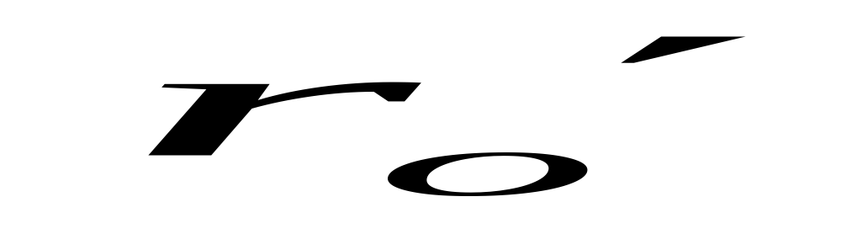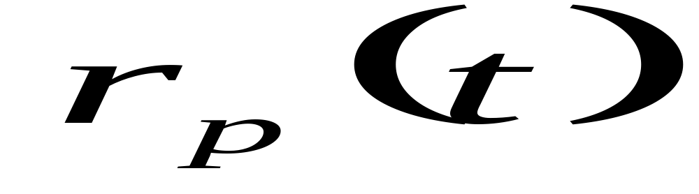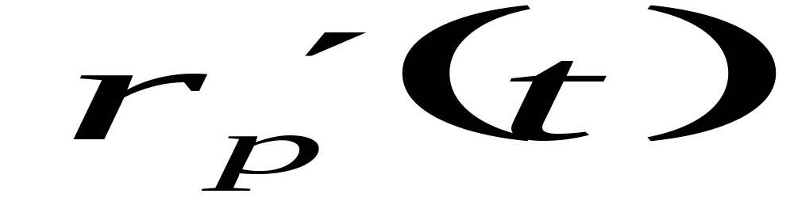
xyz
x’y’z’
转动瞬心
p
图6 坐标变换
则有
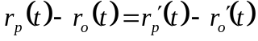
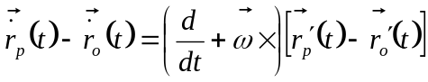
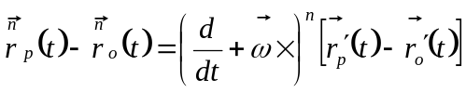
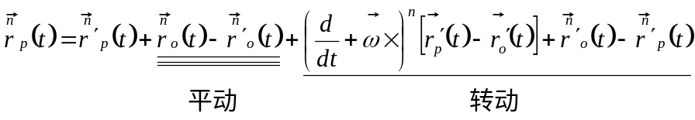
自然坐标
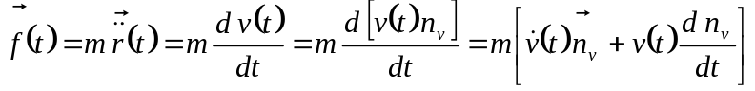
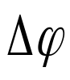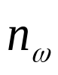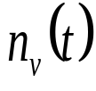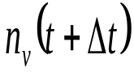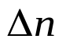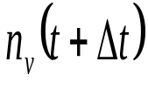
图7自然坐标系
如图7，时刻和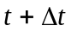时刻的运动速度分别为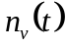，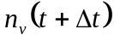，则有导数定义有：
（补充说明：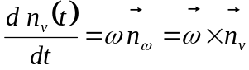）
因此有
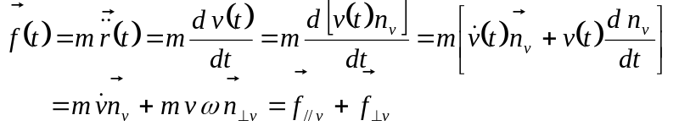
虚拟力
如图6，由坐标系变换可得：
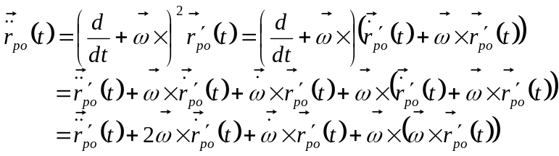
对上式两边同时乘以，得
得到
其中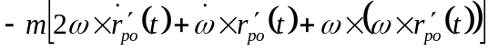为虑拟力
火箭运动方程
如图8，设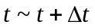内火箭喷出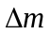的质量，喷出的相对于火箭的速度为，求火箭的运动方程。
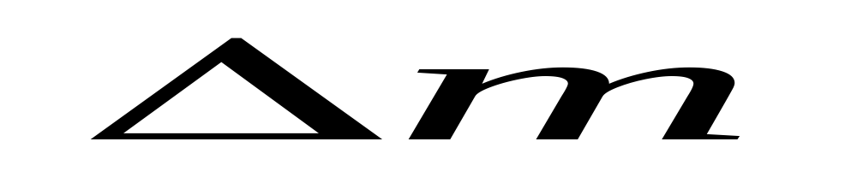

t时刻

时刻
图8 火箭运动方程
由作用力等于反作用力（对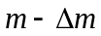的力和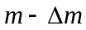对的力相等），即
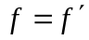
又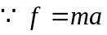可得：
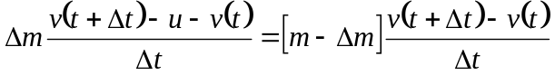
两边同时取极限（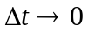）得：
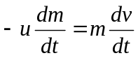

二、分析力学
实虚位移
- 实位移：真实发生的位移。
- 虚位移：可能发生的位移。
虚功原理
如图9，一个质点，它的运动被约束在如图的曲面上。因此质点所有可能的位移都与曲面动它的支持力垂直。所以有：
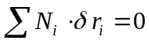（理想约束）
如果系统保持静止，则有
因此有
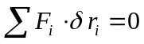（虚功原理）
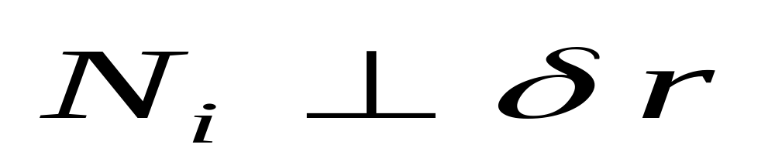
图9虚功原理
达朗贝尔关系
如图10，质点在约束面上运动，则有：
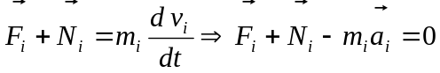
两端点乘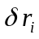得
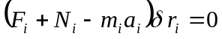
达朗贝尔关系
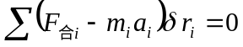

图10达朗贝尔关系（在约束面上运动）

